МКОУ «Бугленская СОШ имени Ш.И.Шихсаидова»

Библиотечно -
библиографический урок :



Цель проведения:
ФОРМИРОВАНИЕ ИССЛЕДОВАТЕЛЬСКОГО ХАРАКТЕРА УЧЕБНОЙ РАБОТЫ И АНТИТЕРРОРИСТИЧЕСКОГО СОЗНАНИЯ В ОБЩЕСТВЕ.

ЗАДАЧИ:
-ВОСПИТАНИЕ АКТИВНОЙ ЖИЗНЕННОЙ ПОЗИЦИИ,УМЕНИЯ ----
ВЗЯТЬ НА СЕБЯ ОТВЕТСТВЕННОСТЬ ЗА БУДУЩЕЕ
ЧЕЛОВЕЧЕСТВА;

-ВОСПИТАНИЕ У УЧАЩИХСЯ САМОСТОЯТЕЛЬНОСТИ И
ОТВЕТСТВЕННОСТИ;

-ОПРЕДЕЛЕНИЕ НАИБОЛЕЕ ЭФФЕКТИВНЫХ ФОРМ И МЕТОДОВ
ПРОТИВОДЕЙСТВИЯ ИДЕОЛОГИИ ЭКСТРЕМИЗМА И
ТЕРРОРИЗМА;

-РОЛЬ МОЛОДЕЖНОЙ ПОЛИТИКИ В ПРОФИЛАКТИКЕ
ЭКСТРЕМИЗМА И ТЕРРОРИЗМА.

МЕТОДИЧЕСКИЕ ПРИЕМЫ:
Практический метод, видео метод, иллюстрация,
беседа, учебная дискуссия.

Программа
Библиотечно -
библиографического урок а :
Вступительное слово:
- Преподавателя по ОБЖ Мамайханова М.Н.
- Выступления уч-ся (стихи):
2.1. Терракты (Касумова П .уч-ца 7 кл)
2.2. Террористы (Бийгишиева Дж –уч-ца 7 кл).
2.3. Зло останови(Джакаимова А уч-ца 7кл)
2.4. Еще вчера вы были живы (Татаева З.уч-ца 9кл.)
2.5. Спешите делать добрые дела.(БийсолтановаП )
3. Ситуации (вопросы, ответы учащихся)
4. Игра: Если бы …
5. Статистика-факты. (библиотекарь).
6. Песня «Офицеры»
7. Просмотр слайдов «Трагедия Беслана»
8 . Стихи: Добро (Исмаилова М-уч-ца 4кл).
Нам нужен мир. (Ибрагимова М уч-ца4кл).
9. Заключительное слово преподавателя по русскому
языку Абдуллатиповой Р.К. и библиотекаря
Газановой М.А.

Ведущая: (Газанова М.А.)
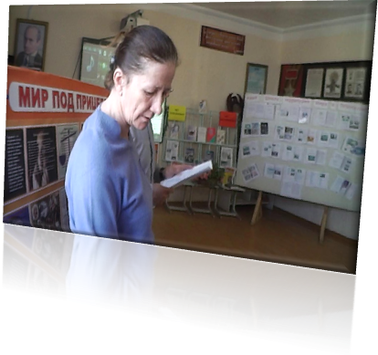
Сегодняшний библиотечно – библиографический урок посвящен теме «Что такое терроризм и экстремизм?»
Слово предоставляем преподавателю ОБЖ Мамайханову М.Н.

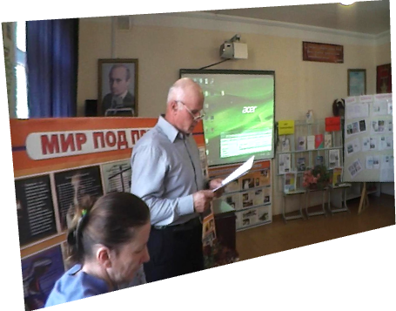
Выступление Мамайханова М.Н. :
Этот урок, который сегодня мы проводим, посвящен терроризму и экстремизму. Что означает это слово? Террор-это физическое насилие, вплоть до физического уничтожения, по отношению к политическим противникам. В конце 20 века, когда во главе государства стоял Горбачев, Основы советского государства стали постепенно ослабляться. Позже страной начинает управлять Ельцин. Государство начинает распадаться, в нем царит беззаконие. США и ее союзники принимают все меры, чтобы разрушить государство. Им казалось ,что если взять Кавказ , то многие проблемы могут сами решиться. Из стран –своих союзниц они формируют эктремистские отряды и посылают их в Чечню. Они находят своих сторонников и обдумывают план действий, направленных на распад страны.
Летом, в начале августа, нарушив границы Цумадинского района, а также несколько сел Ботлихского района проникают банд -формирования. Они пытаются насаждать свой режим. Горцам не нравятся их беспорядки, и они начинают им противостоять. Начинают формироваться отряды ополченцев, им на помощь подходят отряды войск. Отряды ополченцев вместе с сотрудниками федеральных войск дают отпор бандитам, продавшим свою совесть за деньги. Против бесчинств, которые бандиты творили в этих селах, выступали молодые парни. Например, парень по имени Гаджимурад убил четверых бандитов, пятый же успел выстрелить в парня. Он совершил подвиг во имя своей Родины и народа. Ему посмертно присвоили звание «Героя России.»
Такие подвиги совершали многие парни. В эти дни не осталось в стороне и наше село. У нас в селе были сформированы отряды для противостояния террористам. Днем и ночью они охраняли покой села от бандитов вахабистов. Некоторые жители села за храбрость, проявленную в боях врагами были награждены орденами и медалями. Среди сотрудников МВД были представители нашего села. Они принимали активное участие в этих событиях и тоже были отмечены наградами государства.
В известном местечке «Караултебе» находилось скопление федеральных войск. Жители нашего села всячески поддерживали их . Они обеспечивали их необходимыми продуктами. Поддерживали их своим вниманием. У нас бытует поговорка «Гора с горой не сходится, а человек с человеком сходится. В числе федеральных войск служил один молодой человек, русский по национальности. Через несколько лет он стоял на посту ГАИ недалеко от Свердловска, проверяя пассажирский автобус. Взяв документ у бугленца , он очень удивился, напомнил ему что был в тяжелые дни в Буглене. И еще он добавил ,что такое гостеприимство и уважение к солдатам никогда не видел. Автобус перестали досматривать и отправили дальше.
Терроризм – это от слова террор.(оно латинского происхождения) обозначает наведение страха, испуга. Действительно, в каждом проявлении терроризма в области политики мы видим желание напугать своих противников. На пути достижения своих целей они используют ставленников в органах власти и сотрудников милиции. В отдельных случаях террористы не ограничиваются наведением беспорядков и испуга, они в своих действиях переходят к жестоким расправам, а иногда уничтожению жизненно важных и жилых объектов. Чтобы подтвердить вышесказанное, мы можем привести немало примеров.
В конце 20го и в начале 21го веков в мире ,в России ,на Северном Кавказе произошли события потрясшие мир своей жестокостью и бесчеловечностью. Достаточно привести пример терроризма в школе города Беслан ,взятие «Норд- Оста» в Москве, штурм боевиков в Нальчике,взрыв жилых домов в Буйнакске, Волгодонске ,страшный террористический акт 9го мая на площади в Каспийске , унесший сотни человеческих жизней. Мы упомянули о том, что волна терроризма прокатилась по миру .В США в 2001 году 11 сентября был взорван Всемирный торговый центр. В итоге теракт забрал 2749 жизней. В столице Испании Мадриде. В 2004 году в марте месяце в нескольких электричках произошли взрывы.191 человек погибли, больше 1900 были ранены в Великобритании в июне 2005 года прогремели несколько взрывов ,они унесли много человеческих жизней. Таких примеров можно привести много. В мире и России идет объединение сил в борьбе с проявлениями терроризма и экстремизма. Главы государств неоднократно собирались и наметили ряд важных решений в борьбе с этим явлением.

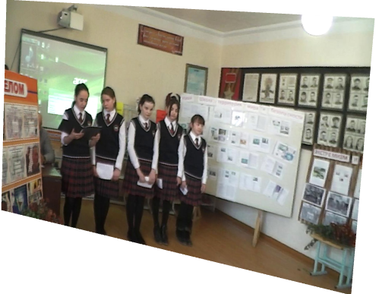
Выступления уч-ся :(под музыку читают стихи).
1.Терракты . Терракты омерзительны и гадки,
Тупые выходки трусливых подлецов,
Больных людей змеиные припадки
Разносчиков воинственных грехов,
Терракты очень страшное явление
Теней преступников в мир зыбкости надежд
С душой пишем свое стихотворение
С душой без прикрытия одежд.
Терракты визг закрытого предательства
Терракты льется человеческая кровь
Все факты их любого обстоятельства
Уничтожают святость и любовь.
2.Террористы.
О люди. Кем вы стали!?
Когда чужую кровь на землю проливали
И сотни, тысячи людей безвинно погибали !
Не зря ли все воины спиной к спине стояли,
Нас людей таких же защищали
Чтобы на всей земле мир везде царил
Чтобы лишний раз никто никого не учил!
Одной войны вам было мало ?
Еще одной хотите вы сейчас!
Ужасной, злобной волей своей
Убивая ни в чем не повинных людей
Вы над ними издевались,
Хотели вы чтоб вас боялись,
Но, этого не будет никогда!
3.»Зло останови »
Господь всевышний, зло останови
Невинных не унизив оправданьем
Не надо крови, дай нам всем любви
Сердца наполни счастья ожиданием.
Разрознен мир и нестерпима боль
Чем мы можем помочь найти причину
Как излечить можем мы эту хворь ?
Чтоб выдрать с корнем подлую личину
4.Всем ,тем кто сгорел в захваченном самолете, взорван бомбою на улице, в кафе, в автобусе, умер, будучи взят заложником ,завален обломками зданий бессмысленно и навсегда ушедшим от нас посвящается:
«Еще вчера вы были живы»
Еще вчера вы были живы мечтали, думали, любили
Но ,рок судьбы нить разорвал и молодую жизнь забрал.
Еще вчера вы обнимали
Отца, мать ,брата и сестру
И грудь свободою дышала, но а сегодня вы …
Чем можем вам помочь? Не знаем
Но боль сжимает сердце нам
Мы к богу сердцем призываем
И слезы душат душу нам
Но, а сейчас мы с вами вместе
Молитвы, слезы и слова
Обращены к Нему, а мы лишь
Скорбим и помним вас всегда
Вас не забудем никогда.
5 «.Спешите делать добрые дела»
Любите вы родных и близких, цените старших вы своих
Всем руку помощи подайте ,кто в ней нуждается сейчас.
Про забудьте вы навсегда, забудьте ссоры и обиды,
Забудут вас невзгоды ,горе, дарите вы друг другу счастье!
Добро вас будет окружать, простите всех кто вас обидел,
Обиженные вас простят,
И добрый спутник всегда встретит, на трудном жизненном пути
Того ,кто с ним пройти путь сможет, это доброта…
Тогда и жизнь прекрасней станет,
Когда все станут мирно жить.
И пусть добро владеет миром, а зло погаснет на века!
Спешите делать добрые дела!

СИТУАЦИИ…(вопросы) уч-ся
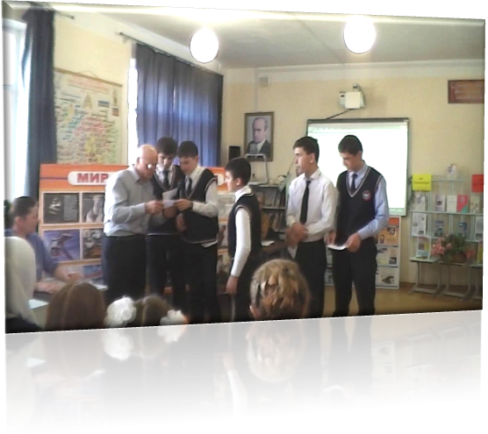
1.Что такое гражданская бдительность? (например оставленный кем-то подозрительный предмет, пакет, коробка, сумка, игрушка и т.д.)
Какие действия нужно применить при обнаружении подозрительных предметов?
(не трогать, не вскрывать, поставить в известность полицию, дождаться ее прибытия).
2.Если вы услышали выстрелы находясь дома ваши первые действия? (не входить в комнату ,не стоять у окна ,сообщить по телефону.)
3.Если недалеко прогремел взрыв, ваши действия?
(упасть на пол, убедиться в том что нет серьезных ран ,осмотреться ,оказать 1ю мед. помощь если кто-то ранен рядом).
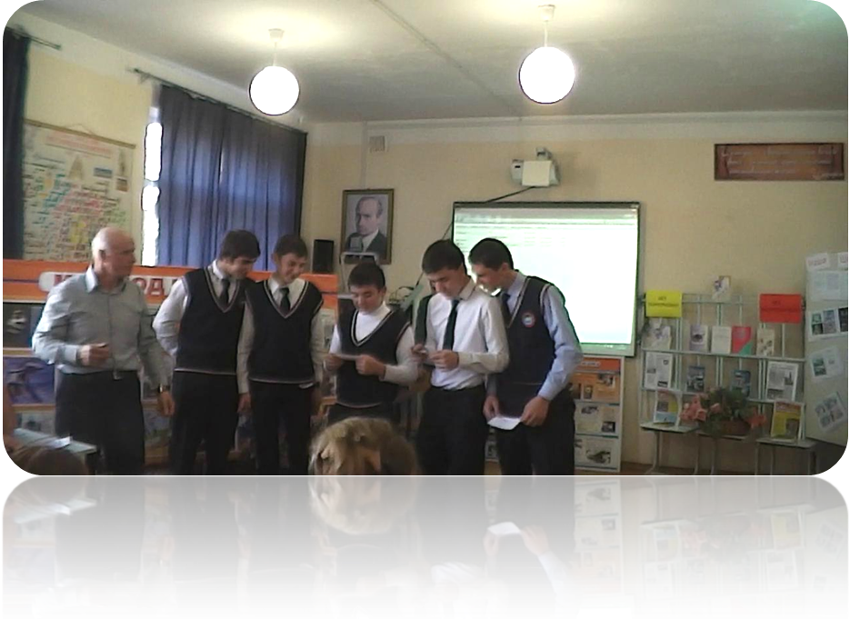
4.Если вы оказались заложником? (помнить ,что главная цель- остаться в живых, не допускать истерики, не оказать сопротивления, помнит, что спец. службы начали действовать.)

ИГРА ЕСЛИ БЫ…
1.Если бы ты шел по коридору школы когда вокруг тишина..ты услышал тиканье часов, но вокруг ничего не увидел. Ваши действия?
2.Если бы в школу позвонили и предупредили о том ,что школа заминирована. Ваши действия?
3.если ты выходил из школы и увидел незнакомого подозрительного человека. Ваши действия?
Вывод : в любой ситуации нужно быть очень бдительным и осторожным.
Статистика - факты:
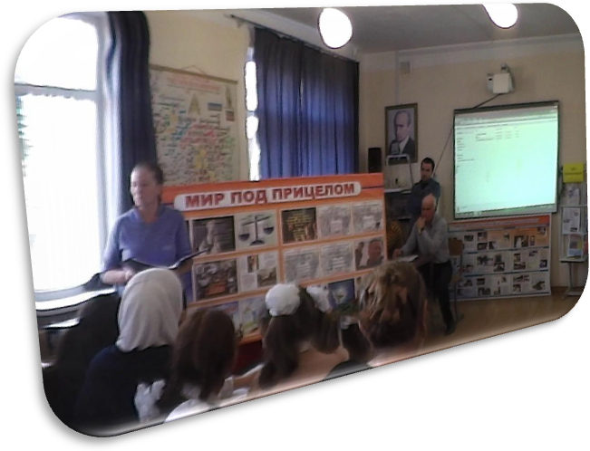

Только в 2000 году в мире было совершено 423 террористических акта,405 человек погибли и 791 получили ранение. А за 10 лет совершено 6500 актов международного терроризма от которых погибли 5000 человек, пострадали более 11 000 человек.

ПЕСНЯ ОФИЦЕРЫ (группа девочек и биб.)

Слайды про БЕСЛАН (слайд).
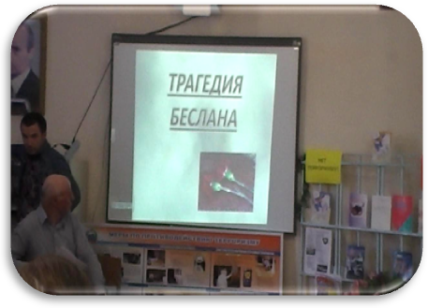

СТИХИ:
ДОБРО
Светит солнце над горами, дышит воздухом земля.
Вера дружба и надежда, с нами будут навсегда
Когда горит звезда на небе, пусть блестят людей глаза
Будьте к ближним вы добрее, чтоб ушла печаль с лица.
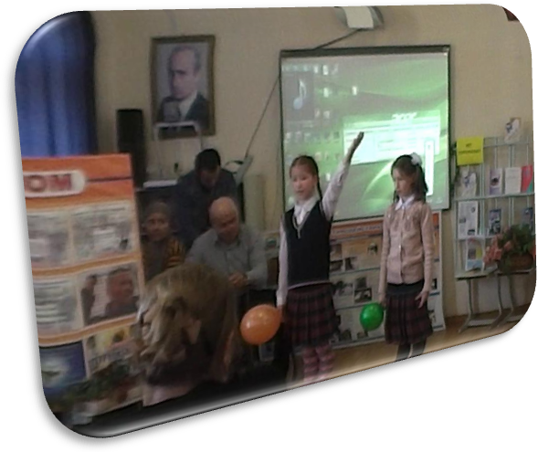
НАМ НУЖЕН МИР.
Нам нужен мир, тебе и мне
И всем на свете детям и должен мирным быть рассвет,
Который завтра встретим,
Нам нужен мир, трава в росе
Улыбчивое детство,
Нам нужен мир, прекрасный мир
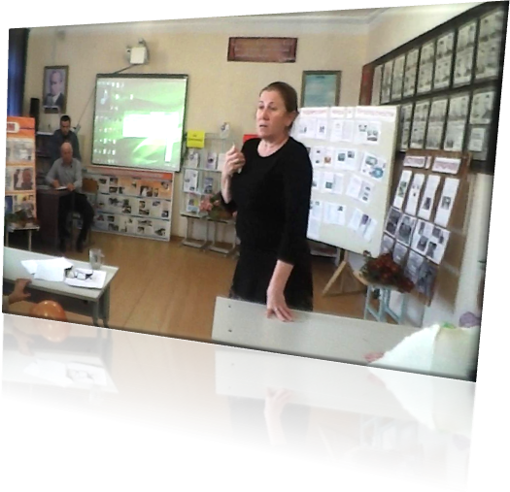
Полученный в наследство.
Заключительное слово
учителя русского языка и литературы
Абдуллатиповой Р.К и библитекаря Газановой М.А.

